

Заявка для участия в отборе проектов «TUGAN QALA» в городе Хромтау Республики Казахстан

Событийный проект

«Турнир по рукопашному бою»

: город Хромтау, пр. Победы, д. 1 (ФОК)

**Направление развития общественной инфраструктуры:** организация и проведение общественных мероприятий, направленных на создание условий для организации досуга, массового отдыха и проведения культурно-массовых мероприятий

1. **Проектная команда:** Нестеренко И.

2024г.

Г. Хромтау

Экспертный совет

**Заявление о допуске проекта к голосованию**

1. **Наименование проекта «Родного города» (далее - проект):**

_____Событийный проект «Турнир по рукопашному бою»__________________

______________________________________________________________________

(наименование проекта в соответствии со сметной и технической документацией)

1. **Место реализации проекта (адрес в г. Хромтау, описание привязки к местности)**

____Физкультурно- оздоровительный комплекс по пр. Победы 1, г.Хромтау_

1. **Описание проекта:**
   1. Типология проекта: организация и проведение общественных мероприятий, направленных на создание условий для организации досуга, массового отдыха и проведения культурно-массовых мероприятий

Описание проблемы, на решение которой направлен проект:

Хромтау город батыров, с таким девизом живет наш клуб «DarTeam Cromtau». У нас чемпион и призеры мира по Абсолютному Рукопашному бою, а также чемпионы РК, много медалей и кубков. Но к сожалению, на территории нашего города не так часто проводят соревнования и турниру по рукопашному бою. Ведь для каждого спортсмена важно поддержка семьи и земляков. Проведя соревнования в родном городе, мы сможем популяризировать спорт, а также дадим возможность горожанам «болеть» за своих спортсменов.

______________________________________________________________________ (описание сути проблемы, ее негативных социально-экономических последствий, текущего состояния и т.д.)

* 1. Виды расходов по реализации проекта:

| № п/п | Виды работ (услуг) | Полная стоимость (тенге) | Описание |
| --- | --- | --- | --- |
| 1 | Техника | 0 | отсутствуют |
| 2 | Приобретение материалов | 3 075 000 |  |
| 3 | Приобретение оборудования | 0 |  |
| 4 | Приобретение услуг | 75 000 |  |
| 5 | Прочие расходы | 922 500 |  |
|  | Итого | 3 997 500 |  |

* 1. Трудовое участие команды проекта (для типологии по п.1.5 пп.2)):

__информирование работников организаций, учреждений района о событийном проекте, подготовка помещения для проведения турнира(расстановка мебели, техники, уборка до и после), организация, модерация (регистрация, введение и заключение по мероприятию, награждение. _____________________________________(описание работ, которые будут выполнены в проекта командой или привлекаемыми на безвозмездной основе соисполнителями)

* 1. Ожидаемые результаты:

___ По итогу проведенного турнира, спортсмены проявят свои потенциал, что благоприятно скажется на развитии молодежи в будущем. Проведение турнир станет пропагандой здорового образа жизни и патриотизма, любви к своей родине и своим землякам. ____________________________________

(описание конкретных изменений в состоянии общественной инфраструктуры или у групп благополучателей)

1. **Пользователи проекта:**

*Дети и подростки от 6 до 17 лет ____* (описание групп населения, которые регулярно будут пользоваться результатами выполненного проекта или участвовать в мероприятиях)

Число прямых пользователей (человек): ___220________.

1. **Эксплуатация и содержание объекта общественной инфраструктуры или оборудования, предусмотренного проектом, на первый год**

| №  п/п | Расходы по эксплуатации и содержанию объекта общественной инфраструктуры или оборудования, предусмотренного проектом | Бюджет акимата, тенге | Денежные средства организаций (физических лиц), тенге | Итого, тенге |
| --- | --- | --- | --- | --- |
| 1 | Техника | 0 | 0 | 0 |
| 2 | Оборудование | 0 | 0 | 0 |
| 3 |  |  |  |  |
| … |  |  |  |  |
|  | Всего | 0 | 0 | 0 |

(описание необходимых расходов на эксплуатацию и содержание объекта общественной инфраструктуры или оборудования, предусмотренного проектом, на следующий год после завершения проекта, с указанием источников предоставления необходимых ресурсов. Например, заработная плата, текущий ремонт, расходные материалы и т.д.)

1. **Планируемый срок реализации проекта: __**22-24.08.2025 г._________
2. **К заявлению прилагаются документы (копии документов, заверенные в установленном порядке, официальным должностным лицом или заявителем):**
   1. Краткая аннотация проекта «Родной город» – на 1 л.
   2. Фотографии и снимки места размещения локации для проведения проекты – на 1 л.
   3. Сценарий событийного проекта – на 2 д.
   4. Организационный план мероприятия – на 2 л.
   5. План информирования для мероприятия – на 1 л.
   6. Состав и бюджет проекта – на 2 л.
   7. Согласие с ограничением ответственности – на 1 л.

Всего на 13 листах.

**Сведения о проектной команде:**Заявитель: *______Нестеренко Иван_________*;

состав проектной команды: Нестеренко Иван

________________________

(подпись заявителя)

Контактный телефон: ______7-7059181112__________________;

Эл. почта: ___________ kubasheff@mail.ru____________________;

Почтовый адрес: ______ город Хромтау, пр. Победы д.1, индекс 031100

*_________________________________________________________________*

Дата: 1 ноября 2024года

Аннотация   
«Турнир по рукопашному бою»

Хромтау город батыров, с таким девизом живет наш клуб «DarTeam Cromtau».

У нас чемпион и призеры мира по Абсолютному Рукопашному бою, а также чемпионы РК, много медалей и кубков.

В целях популярности спорта в регионе предлагаем провести республиканские соревнования по АРБ в нашем городе летом в центральном парке, а также провести показательные выступления разных спортсменов, к примеру детей секций тхэквондо, гимнастики и т.д.

На мероприятие будут приглашены знаменитые спортсмены области. В ходе реализации будет приобретена амуниция, инвентарь. По итогам соревнований будут вручены ценные призы. Ожидаемый бюджет чемпионата 3 млн.т.

# Фотографии и снимки места размещения объекта со спутника

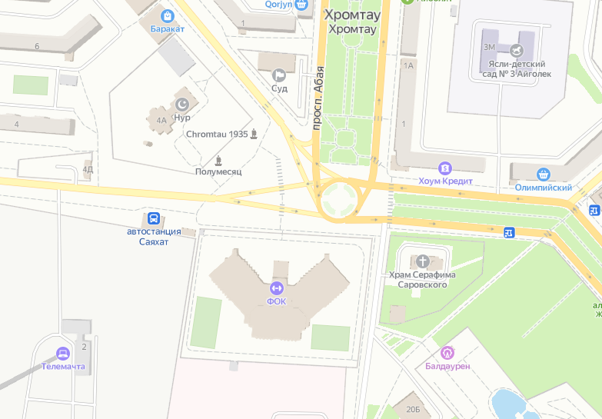

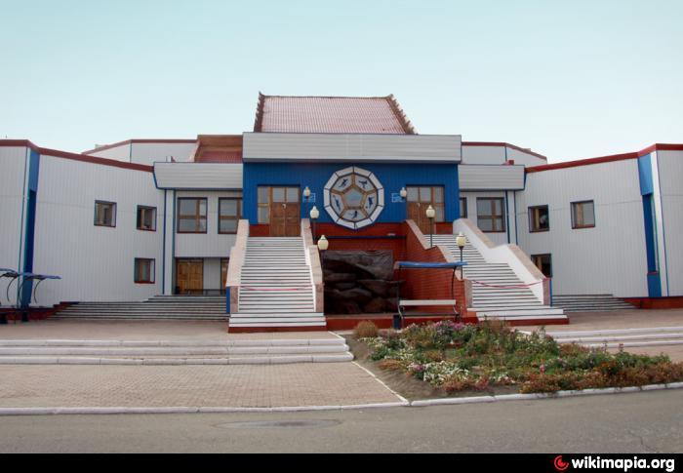

Сценарий событийного проекта

«Турнира по рукопашному бою»

**1. График проведения:** 22-24 августа 2025 года

**2. Место проведения:** ФОК, пр. Победы 1

**3. Продолжительность:** 3 дня

**4. Организаторы:** Нестеренко Иван

**5. Цель мероприятия:** развитие и популяризация спорта

**6. Участники мероприятия:** от 6 до 17 лет

**7. Ход / программа мероприятия**

| **Время** | **Событие** | **Участники события** | **Необходимые материалы** |
| --- | --- | --- | --- |
| 22.08.2025 г | | Взвешивание участников турнира. Жеребьевка | | --- | | Организатор, судьи | Весы напольные, бойлер с водой, баннер |
| 23.08.25 г. 9.00-10.00 ч | Открытие турнира. Разъяснение правил. | Акимат и представители с ERG, главный судья, ведущий, мобилограф | Техника: микрофон, колонки, аудиосистема. Инвентарь: столы, стулья. |
| 23..08.25г. 10.00-19.00 ч | Начало предварительных и полуфинальных поединков | Судьи и участники турнира | Аренда помещения, бойлер с водой, футболки с логотипами. |
| 24.08.25 г 10.00-18.00 ч | Финал | Судьи и участники турнира | Аренда помещения ФОК |
| 24.08.25г 19.00-20.00 ч | Награждение участников турнира. Закрытие | Акимат и представители с ERG, главный судья, ведущий | Аренда помещения ФОК |

Организационный план событийного проекта

«Турнир по рукопашному бою»

| **№** | **Задача** | | **Кто делает** | **Когда делает** |
| --- | --- | --- | --- | --- |
| **Подготовительный этап** | | | | |
|  | Собрать команду организаторов и распределить роли | | Кубашев М | Июль |
|  | Подобрать музыкальное оформление для вводной части, заключительной части | | Аманкельдиев Мадихат | Июль |
|  | Прописать сценарий соревнований | | Нестеренко Иван | Июль |
| **Информирование и сбор участников** | | | | |
|  | Подготовить баннер и видео ролик | | Нестеренко Иван | Июль |
|  | Разослать информацию тренерам | | Нестеренко Иван | Июль |
|  | Организовать регистрацию участников турнира | | Нестеренко Иван | август |
| **Непосредственно проведение мероприятия** | | | | |
|  | Подготовить площадку для проведения мероприятий | Кубашев М. Нестеренко И. | | август |
|  | Доставить мебель и оборудование к месту проведения | Рысмаганбетов Малик | | август |
|  | Настроить оборудование и осуществлять техническую поддержку | организатор | | август |
|  | Зонировать и украсить территорию, расставить столы, стулья | организатор | | август |
|  | Регистрация участников | Нестеренко и. | | август |
|  | Приветствовать и провожать участников к месту проведения | организатор | | август |
|  | Собрать аптечку и быть готовым оказать первую помощь при необходимости | медсестра | | август |
|  | Турнир | Судьи | | август |
|  | Ведущий | Ташпанов Бауыржан | | август |
|  | Мобилограф | Иржигитов Асхат | | август |
| **После мероприятия** | | | | |
|  | Организовать уборку мусора после проведения мероприятия | | помощники | август |
|  | Собрать весь инвентарь и оборудование | | организатор | август |
|  | Подготовить и опубликовать итоги турнира, фотографии и видео в Instagram странице | | организатор | август |

План информирования для событийного проекта

«Турнир по рукопашному бою»

| **№** | **Когда информируем** | **Кого информируем** | **О чем** | **Как информируем** | **Ответственный** |
| --- | --- | --- | --- | --- | --- |
| 1 | 01.07.2025 | Тренеров участников | О самом мероприятии (что будет, в какой день, кто может участвовать, какая будет программа) | Информация в Instagram и обзвонить | Кубашев М, Нестеренко И. |
| 2 | 01.08.2025 | Спортивные организации, Акимат, отдел культуры и спорта | Об открытии регистрации и взвешивании | Информация в Instagram и обзвонить | Кубашев М, Нестеренко И. |
| 3 | 10.08.2025 | Спортивные организации, Акимат, отдел культуры и спорта | Протокол правил | Информация в Instagram и обзвонить | Кубашев М, Нестеренко И. |
| 4 | 15.08.2025 | Спортивные организации, Акимат, отдел культуры и спорта | Напоминание о мероприятии, о том, что можно с собой принести | Информация в Instagram и обзвонить | Кубашев М, Нестеренко И. |
| 5 | 21.08.2025 | Участников соревнований | Фото и видеоотчет | информация в Instagram странице | Кубашев М, Нестеренко И. |

|  |  |  |  |  |  |
| --- | --- | --- | --- | --- | --- |
| Определение состава и расчет бюджета   «Турнира по рукопашному бою » | | | | | |
|  |  |  |  |  |  |
| **Формула расчета итоговой стоимости проекта** | | | |  |  |
| Общая сумма расходов по пунктам 1-4 + 8% от общей суммы расходов по пунктам 1-4 = итоговая общая стоимость проект | | | | | |
| **Проверка** | |  |  |  |  |
| Резерв на удорожание должен составлять не менее 8% от итоговой стоимости проекта (но не более 1 000 000тнг) | | | | | |
| **НДС** |  |  |  |  |  |
| Всё оборудование, технику, расходные материалы и услуги считаем с учетом НДС | | | | |  |
|  |  |  |  |  |  |
| **№** | **Наименование и характеристики товара/услуги** | **Цена за единицу** | **Количество единиц (шт., час)** | **Общая стоимость, тнг** | **Ссылки на источники (прайсы, ком. предложения)** |
| **(в среднем), тнг** |
| **1. Оборудование** | | | | | |
| 1.1. | стойки, ограждения | 20 000 | 10 | 200 000 |  |
| 1.2 | ковровые дорожки |  |  |  |  |
| 1.3 | хоз. товары | 1000 | 10 |  |  |
| **Итого по п.1** | |  |  | **200 000** |  |
| **2. Техника** | | | | | |
| 2.1 | телевизоры | 20 000 | 2 |  |  |
|  |  |  |  |  |  |
| **Итого по п.2** | |  |  | **0** |  |
| **3. Расходные материалы** | | | | | |
| 3.1 | Титульные пояса | 13500 | 140 | 1 890 000 |  |
| 3.2 | Медаль | 3000 | 200 | 600 000 |  |
| 3.3 | Грамоты | 300 | 200 | 60 000 |  |
| 3.4 | Кубок общекомандный | 80000 | 3 | 240 000 |  |
| 3.5 | Банер | 10000 | 1 | 10 000 |  |
| **Итого по п.3** | |  |  | **2 800 0000** |  |
| **4. Услуги** | | | | | |
| 4.1 | Услуги ведущего и аренда оборудования (аудиосистемы и микрофона) | 100 000 | 1 | 100 000 | КП |
| 4.2 | Мобилограф | 25000 | 1 | 25000 | <https://market.kz/a/fotograf-fotosy-mka-fotosemka-video-foto-videooperator-vinetka-101040799/> |
| **Итого по п.4** | |  |  | **75000** |  |
| **5. Сумма по п.1-4** | | 3 075 000 | | | |
| **6. Резерв на удорожание 15% от п.5)** | | 461 250 | | | |
| **7. Услуги реализаии** | | 461 250 | | | |
| **8. Итоговая стоимость проекта** | | 3 997 500 | | | |

# Согласие с ограничением ответственности

Я, Нестеренко Иван выражаю свое согласие, с тем, что качество проекта «TUGAN QALA» зависит от проектной команды в первую очередь, а возможность его реализации – от результатов голосования.